Відновлення дитячого майданчику
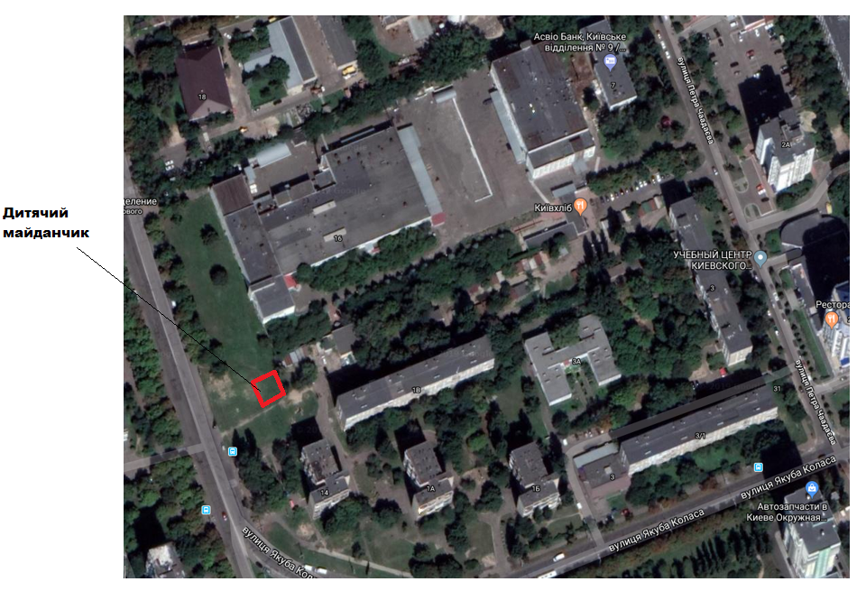
Мал.1. Розміщення дитячого майданчику
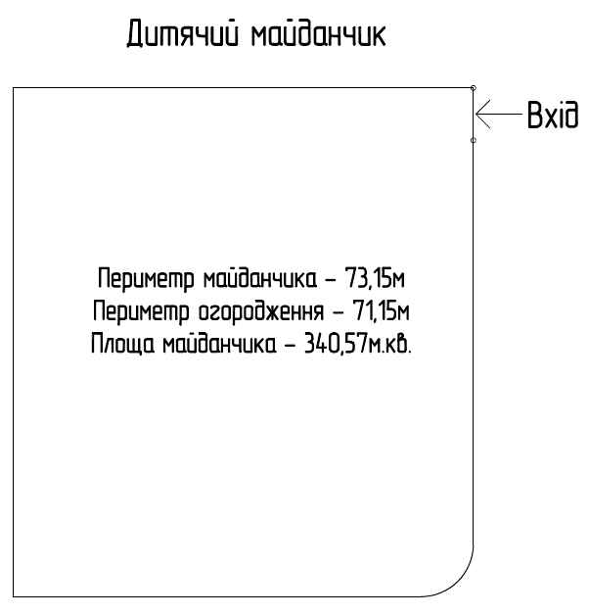
Мал.2. Дитячий майданчик

